LAUDA festeggia il suo 70° anniversario

Da pioniere a leader mondiale: lo specialista della termoregolazione ha scritto una straordinaria storia di successo

Lauda-Königshofen, 26 febbraio 2026 – LAUDA DR. R. WOBSER GMBH & CO. KG festeggia il suo 70° anniversario il 1° marzo. Il leader mondiale di mercato genera un fatturato annuo di circa 100 milioni di euro con circa 570 dipendenti in tre sedi in Germania e dodici filiali esteri. Clienti rinomati in tutto il mondo si affidano alla precisione di LAUDA: dalla chimica, alla farmaceutica e alla biotecnologia, alla tecnologia medica, all'industria dei semiconduttori, alla mobilità elettrica e alla tecnologia dell'idrogeno.
Esattamente settant'anni fa, il Dott. Rudolf Wobser fondò a Lauda la fabbrica di strumenti di misura LAUDA DR. R. WOBSER KG. Con innovazioni quali i nuovi termostati da laboratorio in un sistema modulare e i termostati di refrigerazione con raffreddamento meccanico, l'azienda si è affermata sul mercato nei suoi primi anni di attività. Wobser ha gettato le basi per il successo nel 1949 con lo sviluppo e la produzione in serie del primo termostato al mondo. Per la prima volta, un dispositivo compatto era in grado di riscaldare e raffreddare in modo affidabile utilizzando circuiti liquidi. Dopo essere fuggito dalla DDR nel 1955, ha sistematicamente ampliato l'attività. Nuovi sviluppi rivoluzionari come i sistemi industriali (1964), gli strumenti di misura (1967) e il primo termostato al mondo con microprocessore (1982) hanno plasmato l'ulteriore sviluppo dell'azienda.
Dopo la morte del fondatore dell'azienda nel 1977, i figli Dott. Gerhard Wobser e Karlheinz Wobser ne assunsero la direzione. Karlheinz Wobser andò in pensione alla fine del 2002. Il Dott. Gunther Wobser è stato nominato nuovo socio dirigente e, insieme al padre Dott. Gerhard Wobser, è rimasto alla guida dell'azienda fino al 2010, quando suo padre è andato in pensione dopo 39 anni.
Sotto la guida del Dott. Gunther Wobser, terza generazione della famiglia, le attività commerciali internazionali dell'azienda sono state notevolmente ampliate. Nel 2005 viene fondata LAUDA France, la prima filiale estera, seguita tre anni dopo da filiali in America Latina, Cina e Stati Uniti. Con acquisizioni in Spagna (2011) e negli Stati Uniti (2014), nonché ulteriori filiali estere in Gran Bretagna (2012) e Italia (2014), il leader mondiale del mercato continua ad espandere la sua presenza internazionale. Nel 2015, la nuova filiale LAUDA Scientific ha assunto le attività di sviluppo, vendita e assistenza per gli strumenti di misura LAUDA. Nel 2016 sono state fondate le filiali LAUDA Ibérica Soluciones Técnicas, S.L.U. in Spagna e LAUDA América Latina Tecnologia Ltda. a San Paolo, in Brasile. LAUDA ha ampliato il proprio portafoglio nel 2019 con l'acquisizione della storica azienda GFL Gesellschaft für Labortechnik mbH. LAUDA Medical GmbH & Co. KG è stata fondata nel 2021, seguita nel 2025 dalla filiale Degree LAUDA Precision Pvt. Ltd. a Pune, in India.
Parallelamente alla sua espansione internazionale, LAUDA investe continuamente nell'ampliamento delle infrastrutture della sua sede centrale. Nel 2013 vengono inaugurati a Lauda-Königshofen un nuovo centro logistico e un nuovo capannone di produzione, con un volume di investimento complessivo di circa 6,2 milioni di euro. Nel 2014 LAUDA ha ampliato la propria squadra dirigenziale con il Dott. Marc Stricker, seguito dal Dott. Mario Englert nel 2017. Nel 2022 l'azienda ha subito un'altra espansione degli uffici, con un investimento di circa 1,1 milioni di euro.
La gamma di servizi tecnici spazia dai termostati da laboratorio compatti ai sistemi su larga scala specifici per il cliente con una capacità di raffreddamento di oltre 400 kilowatt. I dispositivi e i sistemi LAUDA funzionano in un intervallo di temperatura compreso tra -150 e 550 °C con una precisione fino a un millesimo di grado Celsius, un livello di precisione indispensabile in applicazioni altamente esigenti.
Dal 2015, LAUDA detiene costantemente il titolo di “leader mondiale” nel campo delle apparecchiature e dei sistemi a temperatura costante per il controllo preciso della temperatura. Gli ultimi sviluppi di prodotto sottolineano questa posizione: nel 2024 LAUDA ha lanciato Mobifreeze, il primo congelatore mobile a temperatura ultra bassa al mondo con controllo attivo della temperatura. A questo ha fatto seguito nel 2025 il lancio sul mercato di LAUDA Universa, una linea di prodotti modulari con controllo Wi-Fi standard. Inoltre, nel 2025 LAUDA ha ricevuto la medaglia d'argento EcoVadis per i risultati ottenuti in materia di sostenibilità, nonché il premio “Best of AI Award” per la propria piattaforma di intelligenza artificiale LAUDA.GPT. Lo specialista del controllo della temperatura prevede per il 2026 una crescita del fatturato di circa il 15%, fino a raggiungere circa 115 milioni di euro.

“Il nostro 70° anniversario ci riempie tutti di straordinario orgoglio”, spiega il Dott. Gunther Wobser. “Insieme miglioriamo il mondo con temperature precise – questa aspirazione guida tutto ciò che facciamo. In questo anno di anniversario, vogliamo essere ancora più vicini ai nostri clienti e dedicare loro ancora più attenzione in tutto il mondo. L'innovazione continua, i processi eccellenti e l'ulteriore crescita garantiranno la nostra posizione di leader di mercato globale nei prossimi decenni”.
LAUDA DR. R. WOBSER GMBH & CO. KG invita già ora tutte le parti interessate e i cittadini a un open house domenica 13 settembre 2026 a Lauda-Königshofen. I dettagli saranno comunicati per tempo sulla stampa quotidiana e sui canali social di LAUDA.


Immagine 1: Sette decenni di innovazione e precisione: LAUDA festeggerà il suo 70° anniversario nel 2026 e può vantare una straordinaria storia di successo, da pioniere a leader mondiale. © LAUDA

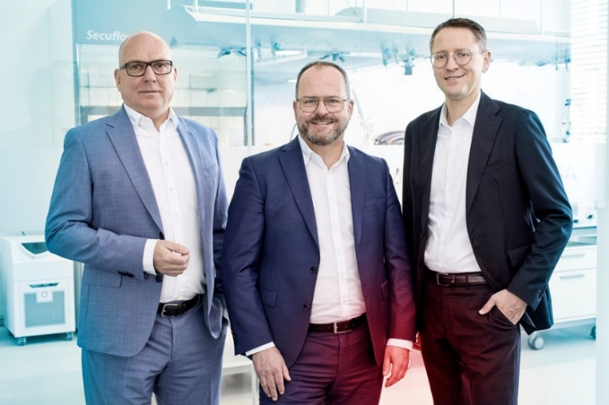
Immagine 2: La squadra dirigenziale di LAUDA: il Dott. Marc Stricker, il Dott. Gunther Wobser e il Dott. Mario Englert (da sinistra a destra) stanno portando avanti il leader di mercato globale con innovazioni come LAUDA Universa e Mobifreeze e prevedono una crescita delle vendite del 15% per il 2026. © LAUDA

Noi siamo LAUDA – leader del mercato mondiale in fatto di temperature esatte. I nostri apparecchi e impianti di termostatazione sono il cuore di applicazioni importanti e contribuiscono quindi ad un futuro migliore. Siamo fornitori di soluzioni complete e garantiamo una temperatura ottimale nella ricerca, nella produzione e nel controllo qualità. Siamo il partner affidabile per la mobilità elettrica, l'idrogeno, il settore chimico, farmaceutico e delle biotecnologie, i semiconduttori e la tecnica medicale. Da 70 anni rinnoviamo ogni giorno l'entusiasmo dei nostri clienti con una consulenza competente e soluzioni innovative. In tutto il mondo.

Nell'azienda siamo sempre un passo avanti: quello decisivo. Esigiamo sempre il massimo dai nostri collaboratori e da noi stessi: per un futuro migliore da costruire insieme.

Contatto stampa
Mettiamo a disposizione della stampa informazioni dettagliate sulla nostra azienda, la LAUDA FabrikGalerie e i nostri progetti nel campo della promozione delle innovazioni, della digitalizzazione e della gestione delle idee. Saremo lieti di intrattenere un dialogo aperto: non esitate a contattarci!

CHRISTOPH MUHR
Direttore Comunicazione aziendale
T + 49 (0) 9343 503-349
christoph.muhr@lauda.de

LAUDA DR. R. WOBSER GMBH & CO. KG, Laudaplatz 1, 97922 Lauda-Königshofen, Germania/Germany. Società in accomandita: Sede di Lauda-Königshofen, registro delle imprese di Mannheim, HRA 560069. Scio accomandatario: LAUDA DR. R. WOBSER Verwaltungs-GmbH, sede di Lauda-Königshofen, registro delle imprese di Mannheim, HRB 560226. Amministratori delegati/Managing Directors: Dott. Gunther Wobser (presidente/President e CEO), dott. Mario Englert (CFO), dott. Marc Stricker (COO)

